STŘECHY ŠIMON s.r.o.
Lukavice 231
538 21

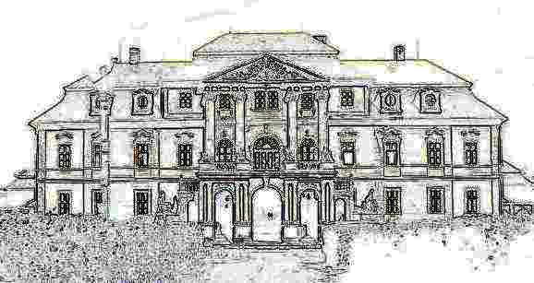

Váš dopis ze dne Naše značka Spis.znak/skart.znak Vyřizuje Chroustovice
5.6/S3 Bálek J. 16.11.2017

Objednávka č. 36/2017

Objednáváme u Vás opravy břidlicových střech a oplechování.
Před zahájením prací Vás žádáme o zaslání cenové nabídky.

S pozdravem
Ing., Bc. Jaroslav Bálek
ředitel

Záznam o předběžné řídící kontrole před vznikem závazku
k objednávce - ke smlouvě
Jméno Datum Podpis
Příkazce operace Ing. Bc. Jaroslav Bálek ………… ………..
Správce rozpočtu Kamila Téglová ………… ………..

